№ 10 Алгоритмическая модель «Орнаменты»

Ход урока
- Орг. момент
- Актуализация опорных зун
Вспомним
Язык программирования Паскаль 7.0 содержит обширный набор типов, констант и функций для управления графическим режимом работы экрана, объединенных в стандартный библиотечный модуль GRAPH. С помощью подпрограмм, входящих в данный модуль, можно создавать сложные графические изображения, основанные на использовании разнообразных геометрических фигур. При необходимости замкнутые фигуры могут быть закрашены различными цветами и стилями (образцами) закраски. Для вывода текстовых надписей на графический экран могут быть использованы четыре штриховых и один матричный шрифт.
Подпрограммы модуля GRAPH могут поддерживать различные типы аппаратных графических средств. Настройка на конкретные технические средства осуществляется с помощью специальных программ – драйверов, поставляемых вместе с данным модулем

Вспомним как установить графический режим работы в ТР
Шаблон графической программы выглядит следующим образом:
Uses
Graph;
Var
grDriver,grMode,res:integer;
Begin
grDriver:=detect;
init Graph (grDriver,'путь к файлу BGI');
Операторы графических изображений
Close graph;
End.

Переход в графический режим в среде Паскаль осуществляется с помощью входящей в модуль GRAPH процедуры InitGraph, служащей для инициализации графического экрана. Данная процедура имеет следующий формат:
InitGraph(var Driver, Mode:integer; Path:string),
где переменные Driver и Mode должны содержать тип графического драйвера и его режим работы. Допускается указать Driver=0 для автоматического определения данных параметров по результатам тестирования аппаратуры. Параметр Path определяет маршрут поиска файла графического адаптера.
Координаты высчитываются не сложно: При стандартном графическом адаптере VGA (в режиме 640х480) правый нижний угол экрана имеет координаты (639, 479), а центр экрана - координаты (319, 239).
Для выхода из графического режима достаточно воспользоваться процедурой CloseGraph.
Основными графическими операторами по работе с цветами являются процедуры модуля GRAPH под именами SetBkColor (служит для установки цвета фона) и SetColor (для установки цвета рисования).
Формат данных операторов следующий:
SetBkColor (Color: word);
SetColor (Color: word),
где переменная Color, имеющая целочисленный тип word, служит для указания требуемого номера цвета.
Например, операторы SetBkColor (1); SetColor (14) позволяют установить режим рисования желтым цветом по синему фону.
Язык программирования Паскаль 7.0 поддерживает 16 основных цветов, обозначаемых соответственно номерами от 0 до 15 (см. Памятка таблицу 1).
Рассмотрим задания:
Карточка

№ 10. Составить программу формирования на экране орнамента (изображение на весь экран).

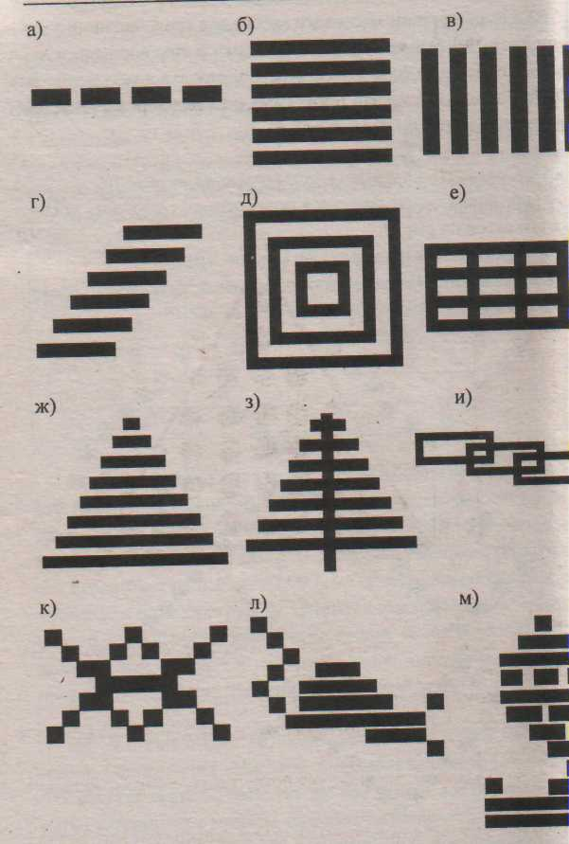
Критерии оценивания:

на оценку «3»- 3 любых орнаментов
на оценку «4»- 4 любых орнаментов
на оценку «5»- 5 любых орнаментов

Вместе составим программу для орнамента в)
program z1;
uses Graph;
var d,m,i,x,h:integer;
begin
d:=0;
m:=0;
InitGraph(d, m,'d:\bp\bgi');
setBkcolor(11);
x:=20;
while x< 400 do
begin
SetFillStyle(1,3);
Bar(x,20,x+30,400);
x:=x+50;
end;
readln;
Closegraph;
end.
Остальные орнаменты выполнить самостоятельно
Оценивание:
на «3»- 3 любых орнаментов
на «4»- 4 любых орнаментов
на «5»- 5 любых орнаментов
Итоги урока. Выставление оценок

